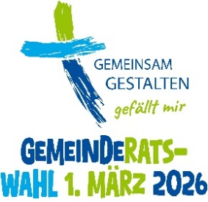
Gemeinderatswahl
Muttersprachliche Gemeinde

Bekanntgabe nach § 5 Abs. 1 lit. j Wahlordnung für den Katholikenrat der Muttersprachlichen Gemeinde: Gemeinderat der Muttersprachlichen Katholischen Gemeinde = WO-GR

- Der Wahltermin ist Sonntag, 1. März 2026.
- In unserer Gemeinde können die Wahlberechtigten so wählen:

- Im Wahllokal

am

- Im Wahllokal

am

- Per Briefwahl:
Briefwahlunterlagen können ab sofort mit den ausgelegten Bestellkarten oder formlos über das Büro der Gemeinde beim Wahlausschuss beantragt werden und werden ab 15. Februar 2026 ausgegeben.
Die Wahlbriefe müssen bis spätestens (Datum, Uhrzeit)
beim Wahlausschuss eingegangen sein.

- Wahlberechtigt sind alle Gemeindemitglieder, die am Wahltag das
14. Lebensjahr vollendet haben.
- Personen, die in unserer Gemeinde am Gemeindeleben teilnehmen, aber nicht unserer Gemeinde angehören, können auf Antrag das aktive Wahlrecht in unserer Gemeinde erhalten. Das Formular erhalten Sie im Büro der Gemeinde oder online unter www.deine-pfarrgemeinde.de in der Rubrik Vorbereitung und Durchführung, Muttersprachliche Gemeinden (Formular 04). Der Antrag muss spätestens am 1. Februar 2026 dem Wahlausschuss vorgelegt werden. Weitere Erläuterungen finden Sie auf dem Formular.
- Den Wahlausschussvorsitz erreichen Sie hier:

Wahlausschussvorsitz

Für den Wahlausschuss:

